Latvijas Universitātes
Fizikas un matemātikas fakultāte
sadarbībā ar novadu partneriem rīko

Latvijas 42. atklāto

FIZIKAS
OLIMPIĀDI
kurā par balvām cīnās 9. – 12. klašu skolēni no visas valsts, neatkarīgi no atzīmēm fizikā un panākumiem citās olimpiādēs. Atklātajai olimpiādei ir raksturīgi nestandarta uzdevumi un eksperimenti. Šajā olimpiādē var iztikt arī bez formulu iekalšanas – risināšanas laikā drīkstēs izmantot jebkuru izziņas literatūru (izņemot uzdevumu krājumus ar atrisinājumiem). Olimpiāde notiks
svētdien, 2017. gada 26. februārī

Rīgā | Daugavpilī | Liepājā
LU Fizikas un matemātikas fakultātē, | Daugavpils Centra vidusskolā | Liepājas A.Puškina  2. vidusskola,
Zeļļu ielā 25 | Kandavas ielā 17 | Liedaga iela 5
(tajā pašā ēkā, kā ierasts, adrese mainīta, pamatojoties uz Rīgas pilsētas būvvaldes 17.07.2015. lēmumu par adrešu sakārtošanu)
Sīkākai informācijai: | Sīkākai informācijai: | Sīkākai informācijai:
Dmitrijs Bočarovs  bocharov@latnet.lv | Jeļena Azareviča  azalena2@inbox.lv | Tatjana Velika fizika@liepaja.edu.lv
tālr. 29622457 | tālr. 26523804 | tālr. 29751761
Atklāšana plkst.10:00.

Iepriekšējā pieteikšanās nav nepieciešama.
Dalībnieku reģistrācija uz vietas pusstundu pirms atklāšanas.
Mūs atbalsta: 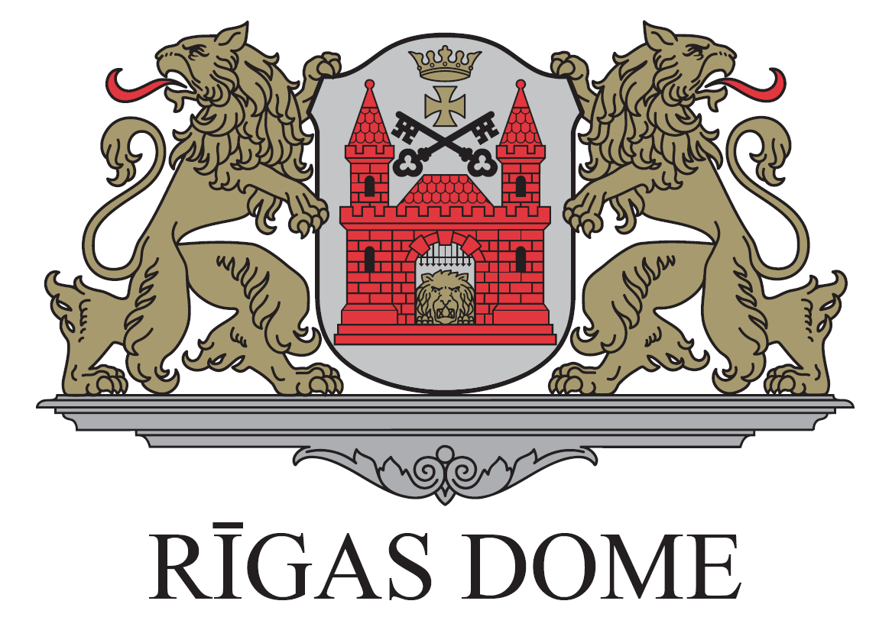  
Sīkāk internetā: http://skolas.lu.lv/mfu/lafo
Jūsu LU FMF Fizikas nodaļa

